MELHORIA NO PROJETO DE INSTALAÇÕES ELÉTRICAS DE BAIXA TENSÃO ATRAVÉS DA IMPLEMENTAÇÃO DA METODOLOGIA BIM

JOSÉ CARLOS DOS SANTOS JÚNIOR¹, JOAB MANOEL ALMEIDA SANTOS², LEONILDO DA SILVA NETO³, ANNE CAROLINE SALVADOR SANTOS⁴, MATEUS ROCHA ALMEIDA SANTOS⁵

¹Graduando em Eng. Civil, UFAL, Maceió - AL, jose.junior1@ctec.ufal.br; ²Graduando em Eng. Civil, UFAL, Maceió - AL, joab.santos@ctec.ufal.br; ³Graduando em Eng. Civil, UFAL, Maceió - AL, leonildo.neto@ctec.ufal.br; ⁴Graduando em Eng. Civil, UFAL, Maceió - AL, anne.santos@ctec.ufal.br; ⁵Graduando em Eng. Civil, UFAL, Maceió - AL, mateus.rocha@ctec.ufal.br;

RESUMO: Devido às múltiplas interferências que ocorrem entre as diversas disciplinas envolvidas em uma construção, a implementação da metodologia Building Information Modeling (BIM) vem sendo adotada com o intuito de mitigar todas essas interferências e facilitar o gerenciamento dessas instalações. Esses modelos garantem o armazenamento confiável e a preservação da integridade dos dados ao longo de todo o ciclo de vida do projeto. O presente trabalho tem como objetivo demonstrar as melhorias da implementação do BIM no processo de criação de projeto de instalações elétricas de baixa tensão. A metodologia adotada neste estudo consiste na criação de um projeto de instalação elétrica de um edifício as-built, utilizando a metodologia BIM, e na comparação com um projeto equivalente desenvolvido no AutoCAD. Para avaliação das melhorias apresentadas pela metodologia BIM foram consideradas as seguintes etapas: modelagem do projeto, dimensionamento, colaboração e análise. Verificou-se que a adoção desta metodologia resultou em melhorias significativas no desenvolvimento do projeto, especialmente no que diz respeito ao controle de dados, velocidade e colaboração. As principais contribuições deste estudo estão relacionadas às melhorias no projeto de instalações elétricas de baixa tensão após a aplicação da metodologia BIM, destacando as principais diferenças em comparação com os procedimentos antigos.
PALAVRAS-CHAVE: Adoção, procedimento, comparação, mitigar .

IMPROVEMENT IN THE DESIGN OF LOW VOLTAGE ELECTRICAL INSTALLATIONS THROUGH THE IMPLEMENTATION OF THE BIM METHODOLOGY

ABSTRACT: Due to the multiple interferences that occur between the various disciplines involved in a construction, the implementation of the Building Information Modeling (BIM) methodology has been adopted with the aim of mitigating all these interferences and facilitating the management of these facilities. These templates ensure reliable storage and preservation of data integrity throughout the entire project lifecycle. The present work aims to demonstrate the improvements of the implementation of BIM in the process of creating low voltage electrical installations. The methodology adopted in this study consists of creating an electrical installation project for an as-built building, using the BIM methodology, and comparing it with an equivalent project developed in AutoCAD. To evaluate the improvements presented by the BIM methodology, the following stages were considered: project modeling, dimensioning, collaboration and analysis. It was found that the adoption of this methodology resulted in significant improvements in project development, especially with regard to data control, speed and collaboration. The main contributions of this study are related to improvements in the design of low voltage electrical installations after applying the BIM methodology, highlighting the main differences compared to the old procedures.
KEYWORDS: Adoption, procedure, comparison, mitigate.

INTRODUÇÃO
Ao longo dos anos a indústria da AEC (Arquitetura, Engenharia e Construção) tem buscado por metodologias que têm como objetivo facilitar as atividades no ramo da construção civil. Projetos realizados pela tecnologia CAD (Desenho Assistido por Computador) foram introduzidos na indústria da AEC a partir da década de 1980, a fim de tornar o processo de concepção mais eficiente. Entretanto, devido a algumas limitações dessa ferramenta surgiu a metodologia BIM (Modelagem da Informação na Construção) com o objeto de minimizar as limitações enfrentadas, basicamente a transição do CAD para o BIM se torna a transição do desenho 2D para a modelagem 3D, incluindo as propriedades e informações relacionadas aos elementos de construção (DENIZ, 2018).
Os projetos elétricos precisam atender às indicações dos projetos arquitetônico, luminotécnico, hidrossanitário, preventivo, climatização, urbanismo, infraestrutura entre outros que dependam de energia elétrica (MARGOTTI et al. 2018). A metodologia BIM fornece uma plataforma multifuncional onde todas as fases da modelagem do projeto podem ser feitas de forma integrada usando o mesmo modelo central, permitindo que cada equipe altere seu próprio escopo, cortando a etapa de compatibilização e evitando futuras adequações (MULLER, 2015).
A principal aplicação do BIM em projetos elétricos é a modelagem 3D suportada por sistemas de informação semântica de sistemas como iluminação, energia, roteamento de cabos e sistemas de baixa tensão. Através da análise da metodologia se torna mais fácil a detecção de conflitos, checagem de circuitos e estimativa de quantitativos (FAROOQ, 2017). Como o BIM pode suportar várias visualizações diferentes dentro de um conjunto de desenhos se torna possível a identificação de possíveis conflitos antes mesmo do início da obra (EASTMAN, 2014)
Nos últimos anos surgiram vários softwares BIM no mercado para o setor de instalações elétricas, para este trabalho foi escolhido o software Revit da Autodesk, ele é um dos mais difundidos no mercado da construção civil. Suas ferramentas permitem o uso do processo inteligente baseado em modelos para planejar, projetar, construir e gerenciar. Para trabalhos colaborativos o Revit oferece suporte a um processo de projeto multidisciplinar (AUTODESK, 2023).
Portanto, o presente trabalho tem como objetivo analisar a eficiência da implantação da metodologia BIM para a criação e modelagem de um projeto elétrico de baixa tensão aplicado a uma residência unifamiliar em comparação com um projeto equivalente desenvolvido no AutoCAD.

MATERIAIS E MÉTODOS
Em concordância com os conceitos integrantes da metodologia BIM e baseando-se nos projetos de instalações elétricas, o presente trabalho tem como ponto de partida a modelagem da construção de uma casa. A sistemática aplicada para a devida modelagem foi introduzida pelos autores do presente artigo por meio do software Revit da Autodesk.
A primeira fase de produção do artigo foi a concepção do projeto elétrico por meio do Autocad, toda essa etapa foi realizada em um ambiente 2D, considerando as especificações e normas técnicas vigentes. Nessa fase, foram elaborados os desenhos das plantas baixas, diagramas unifilares, detalhes construtivos e demais informações relevantes para o projeto das instalações elétricas de baixa tensão. A segunda fase consistiu na implementação da metodologia BIM. Para isso, foi utilizado um software de modelagem Revit, que permitiu a criação de um modelo tridimensional do projeto elétrico. A modelagem incluiu a representação dos elementos elétricos, como cabos, condutores, dispositivos de proteção, quadros de distribuição, luminárias, entre outros, em um ambiente virtual.
Após a criação do modelo tridimensional, foram adicionadas informações adicionais aos elementos do projeto elétrico, como dados técnicos, parâmetros de desempenho, características dos materiais utilizados e custos estimados. Essas informações foram inseridas nas propriedades dos objetos do modelo BIM.

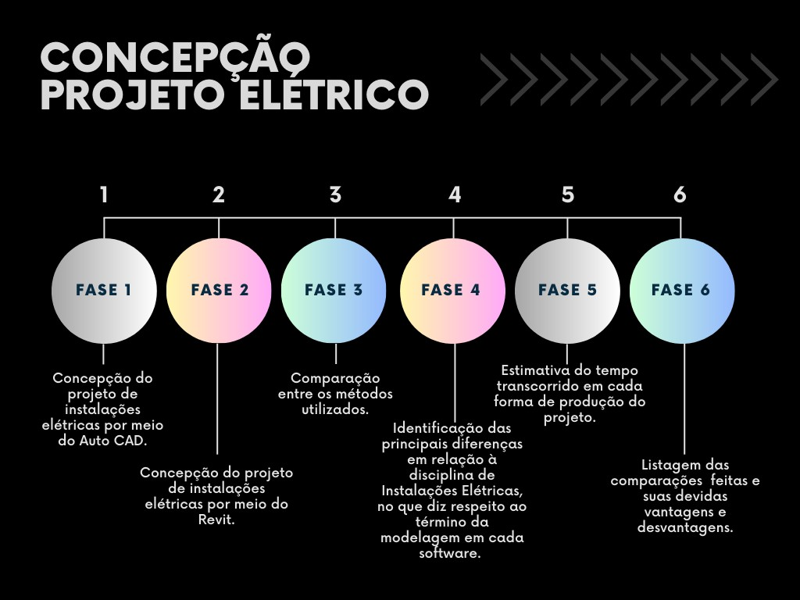
Figura 1: fluxograma da metodologia empregada
Fonte: autores (2023)

Após a conclusão da etapa de modelagem BIM, foram realizadas análises e simulações para verificar a viabilidade do projeto elétrico, como cálculos de carga, análise de curto-circuito, estudos de iluminação, entre outros. O gerenciamento de tempo gasto por cada um dos softwares foi um ponto que precisou ser abordado no presente trabalho, pois como será demonstrado posteriormente, houve divergências na questão da morosidade para poder finalizar a instalação dos componentes elétricos em um cômodo do projeto no AutoCAD quando comparado os aspectos relacionados ao Revit.
Após a conclusão do projeto, foi realizado um comparativo entre os métodos empregados, a fim de exemplificar as melhorias que a implementação do BIM pode proporcionar na concepção de um projeto de instalações elétricas. Para a realização desse comparativo, foram estabelecidos parâmetros relacionados à facilidade de acesso às informações do projeto, à visualização e compreensão das instalações, bem como aos níveis de detalhamento presentes em cada projeto.

RESULTADOS E DISCUSSÃO

Modelagem do projeto
Conforme mencionado na metodologia, o projeto elétrico da residência foi modelado parametricamente utilizando a metodologia BIM. O projeto arquitetônico serviu como base para o desenvolvimento do projeto elétrico e possui uma área construída aproximada de 200 metros quadrados, com 4 quartos, 1 sala de estar, 1 sala de jantar, garagem, varanda, cozinha, área de serviço, 4 banheiros e área gourmet. Após a conclusão do modelo virtual, é possível adicionar parâmetros compartilhados e de projeto, permitindo o armazenamento e vinculação das informações. A modelagem do projeto elétrico possibilitou a comparação com o modelo CAD. Observou-se que o projeto desenvolvido com a metodologia BIM apresenta objetos parametrizados e uma visualização aprimorada, enquanto o modelo CAD enfrentou dificuldades na representação dos elementos do projeto elétrico, resultando em um tempo de criação maior. Além disso, verificou-se que o software Revit, vinculado ao projeto, permite a criação de tabelas, o que proporciona um maior controle dos quantitativos no modelo virtual.

Dimensionamento
O dimensionamento do projeto realizado pela metodologia BIM, foi desenvolvida no próprio software REVIT, uma vez que a plataforma permite a criação de tabelas vinculadas ao modelo, enquanto para o projeto CAD, se fez necessário o uso de outro software para edição e dimensionamento do projeto elétrico. Além disso, o modelo BIM apresentou ferramentas específicas para análise e dimensionamento de sistemas elétricos. Essas ferramentas desenvolvidas incluem recursos de verificação automática de sobrecargas, curto-circuitos e queda de tensão. Foi possível obter relatórios detalhados sobre a capacidade de carga dos circuitos, dimensionamento de fios e condutores, além da seleção de dispositivos de proteção.

Comparação entre os métodos
É perceptível que no projeto executado no ambiente CAD surgiu uma dificuldade de acesso às informações, o que pode ser atribuído à escassez de comunicação entre os participantes envolvidos, resultando em dados incompletos ou até mesmo inexistentes. Além disso, a ocorrência de alterações e revisões ao longo da criação do projeto contribui para a dificuldade em obter informações precisas. Vale ressaltar que essa dificuldade é bastante significativa pela falta de integração e comunicação efetiva entre as diversas disciplinas envolvidas, uma vez que o CAD não promove a troca de informações entre essas disciplinas de forma fluida. No âmbito do projeto realizado utilizando um software BIM, é perceptível que o acesso às informações tornou-se mais eficiente devido à interligação de todas as disciplinas envolvidas. Isso viabilizou uma comunicação mais efetiva entre os participantes e impediu que as informações fossem perdidas.
A maneira como os elementos elétricos são representados na metodologia BIM é mais fidedigna com a realidade, pois não se trata apenas de uma representação gráfica e sim de famílias, nome dado aos elementos componentes de um projeto produzido no Revit, as quais armazenam em seus parâmetros elétricos dados relacionados a potência do elemento, circuito o qual ele pertence, quadro elétrico que o comanda, corrente do circuito, entre outros dados. Esse tipo de característica resulta em uma facilidade na disposição e configuração dos circuitos, outro ponto bastante vantajoso a partir do momento em que se faz necessário realizar alterações no projeto. Como a maioria das informações estão interligadas, ao ser realizada uma mudança em algum elemento elétrico, como a potência de uma tomada por exemplo, consequentemente as outros dados elétricos também são alterados conjuntamente, ou seja, a partir do momento que se faz a troca de um elemento do circuito, o quadro elétrico é alterado automaticamente de modo a atualizar os novos dados. Essa característica presente na metodologia BIM auxilia diretamente na otimização do tempo, uma vez que diminui o tempo de retrabalho.
A compreensão do projeto, mediante a aplicação da metodologia BIM, demonstrou-se significativamente aprimorada em virtude da possibilidade de visualização tridimensional abrangente que por ela foi proporcionada. A representação tridimensional, por sua vez, viabilizou uma apreensão mais rápida e abrangente das informações relacionadas. Ao utilizar o BIM, foi possível identificar com maior precisão problemas e incompatibilidades, consequentemente agilizando a tomada de decisões e favorecendo a comunicação e a colaboração entre as partes responsáveis. Ainda no que diz respeito a modelagem do projeto base, a facilidade de inserir elementos da instalação elétrica como luminárias, arandelas, TUG’s e TUE’s, entre outros, também mostrou-se diferenciais em relação a alguns fatores fundamentais ao devido andamento do projeto, quando comparadas as maneiras de inserção em ambos os meios de produção.
É possível constatar que a execução adequada do nível de detalhamento BIM resultou em um significativo aprimoramento do processo de projeto, o que por sua vez, deverá conduzir a uma maior eficiência em sua execução.

CONCLUSÃO
Por fim, é perceptível que a partir do momento em que adotou-se a metodologia BIM,para a confecção de projetos elétricos, obteve-se grande vantagem quando se fala em otimização de tempo e qualidade final do projeto. Vale ressaltar que esses pontos não dependem apenas do software, como também de uma junção entre software, conhecimento e experiência do profissional, o qual está desenvolvendo o projeto. Ambas as metodologias, CAD e BIM, possibilitam a elaboração de um ótimo projeto. Contudo, várias características para a otimização de tarefas são solucionadas apenas quando aplicada a metodologia BIM. A extração de quantitativos automaticamente, a verificação de interferência com outras disciplinas e a atualização de modificação, esta e aquela de modo automático, são alguns dos exemplos que somente a metodologia BIM é capaz de proporcionar. Percebe-se que todos os pontos citados anteriormente não englobam as potencialidades de um projeto elaborado em outras metodologias.
Uma das principais contribuições do BIM foi a capacidade de criar modelos tridimensionais detalhados das instalações elétricas, o que permitiu uma visualização mais clara e compreensível do projeto. Isso resultou em uma redução nos erros de projeto e no aumento na eficiência da construção e da manutenção, uma vez que os profissionais envolvidos puderam antecipar e resolver problemas antecipadamente, de modo que não viessem ocorrer no canteiro de obras.
Em suma, a implementação da metodologia BIM demonstrou-se ser uma abordagem promissora para melhorar o projeto de instalações elétricas de baixa tensão. Com seus recursos avançados de modelagem, visualização, colaboração e análise, o BIM oferece benefícios tangíveis em termos de eficiência, precisão e sustentabilidade. À medida que essa tecnologia continua a se desenvolver e se tornar mais amplamente adotada, espera-se que os projetos de instalações elétricas de baixa tensão se beneficiem cada vez mais das vantagens do BIM.
Em conclusão, este artigo investigou os benefícios da implementação da metodologia Building Information Modeling (BIM) para a melhoria no projeto de instalações elétricas de baixa tensão. Ao longo do estudo, ficou evidente que a adoção do BIM nesse contexto traz vantagens significativas, melhorando a eficiência, a precisão e a colaboração no processo de projeto.

REFERÊNCIAS
AUTODESK. Revit | BIM Software | Autodesk Official Store. Disponível em: https://www.autodesk.com/products/revit/overview. Acesso em: 29 jun. 2023.
DENIZ, Gulbin Ozcan. Emerging cad and bim trends in the aec education: An analysis from students' perspective. Journal of Information Technology in Construction. v. 23, p. 138-156, Itcon: Philadelphia, Junho 2018 . Disponível em: https://www.itcon.org/paper/2018/7.
EASTMAN, Chuck et al. Manual de BIM: um guia de modelagem da informação da construção para arquitetos, engenheiros, gerentes, construtores e incorporadores. Tradução: Cervantes Gonçalves ayres filho et al. 1ª Edição. Porto Alegre: Bookman, 2014.
FAROOQ, J.; SHARMA, P.; SREERAMA KUMAR, R. Applications of building information modeling in electrical systems design. Journal of Engineering Science and Technology Review, v. 10, n. 6, p. 119–128, 2017.
MARGOTTI, A. E.; KASPER, A.; GODENY, B. M.; CAVICHIONI, B.; Silva, R. F. T. da; CARDIA,
W. Caderno de Encargos de Projetos em Bim e Cad. Versão 2.0. Santa Catarina, 2018.
MULLER, L. S. Utilização Da Tecnologia Bim ( Building Information Modeling ) Integrado a Planejamento 4D Na Construção Civil. p. 100. Repositório da politécnica, Rio de Janeiro, Março 2015. Disponível em: http://repositorio.poli.ufrj.br/monografias/monopoli10013024.pdf . Acesso em: 29 jun. 2023.

